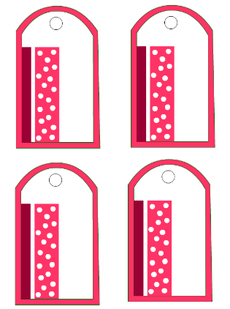

L

O

V

E

JOY

L

O

V

E

JOY

L

O

V

E

JOY

JOY

L

O

V

E



JOY

L

O

V

E

JOY

L

O

V

E